Dragi »četrtarčki«,
letos verouk začenjamo nekoliko drugače. Z Urbanom se bova trudila, da vam tudi preko spleta karseda približava vero. Vesela bova vseh vaših odzivov. Če imate kakršnokoli vprašanje ali težavo, nama seveda lahko pišete preko e-pošte (hana.androjna@gmail.com in urban.marolt13@gmail.com).
Upava, da se kmalu vidimo v živo.
Vaša kateheta Hana in Urban.
BOG ŽELI, DA SMO SREČNI
Cilji kateheze:
- Doživljajski: V družini in med prijatelji odkrivati srečo, ki jo daje Bog.
- Spoznavni: Srečo doživljati v harmoničnih odnosih do stvarstva, ljudi in do Boga.
- Dejavnosti: Prizadevati si za tako srečo.

- ČAS ZA PESEM
Za začetek na portalu YouTub poslušajte:
- Dajte Gospodu čast njegovi sinovi (https://youtu.be/PsjntbtBBGY ).
- Opišite pesem s tremi besedami (primer: divja, živahna, spevna).

- RAZMISLI IN NAPIŠI
- Kaj naredi človeka srečnega?
- Kako postanemo srečni?
- Zakaj Boga imenujemo stvarnik?

- Reši prvo poglavje v delavnem zvezku.

- Pred spanjem skupaj s starši zmolite molitev »Sveti angel«.

GREH NAS VODI V NESREČO
Cilji kateheze:
- Doživljajski: Odkrivati, zakaj v grehu nisem srečen.
- Spoznavni: Spoznavati posledice greha.
- Dejavnostni: Ogibati se greha kot nesreče.

- ČAS ZA PESEM
- Poslušaj pesem Aleluja – Vokalne skupine Glorija (https://youtu.be/HlmrO7mqYUs).
- Opiši jo s petimi besedami.

- PREBERI IN NAPIŠI
Preberi odlomek in odgovori na vprašanja. 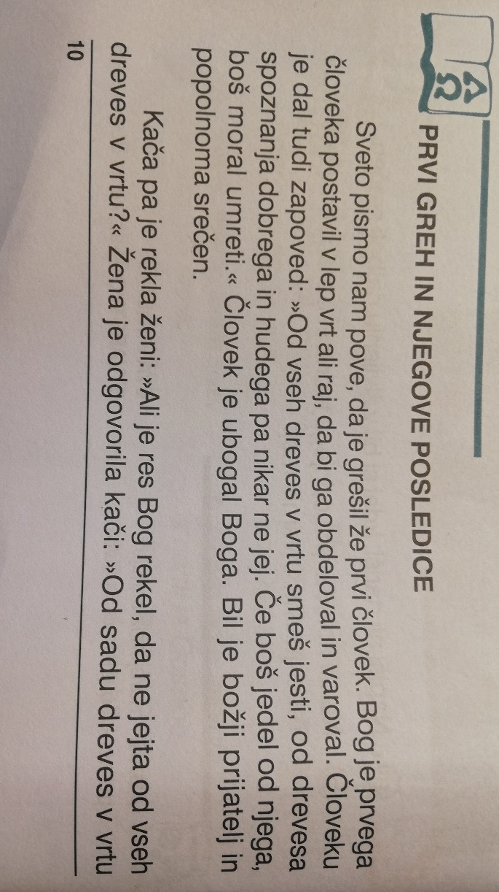

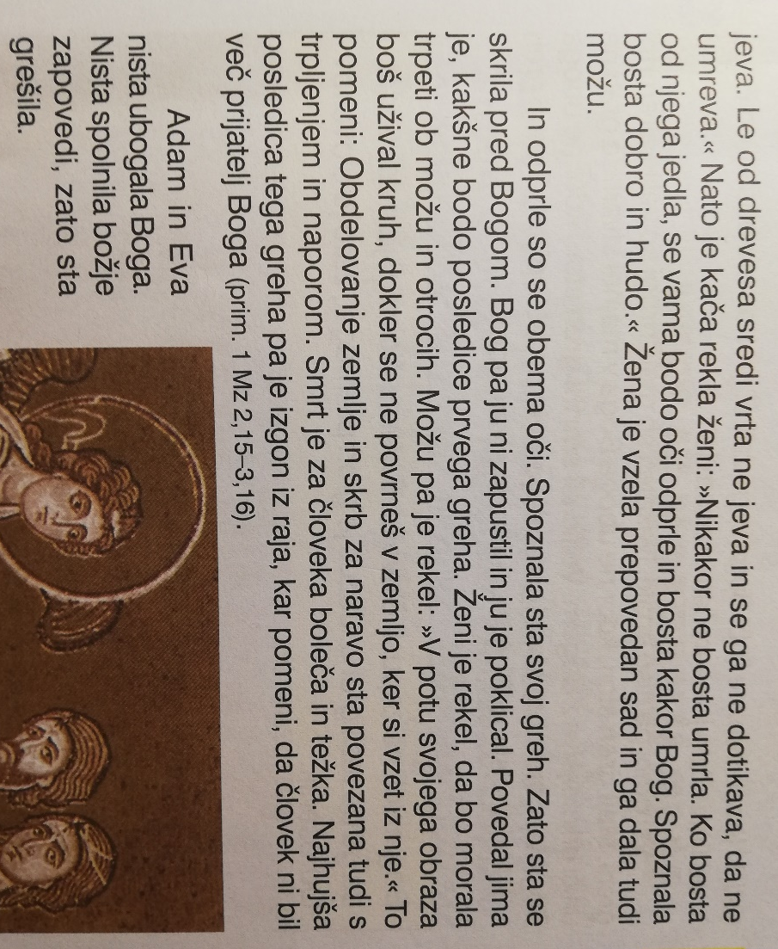

- Kaj je greh?
- Naštej 7 glavnih grehov.
- Katero zapoved je Bog dal prvemu človeku?
- Kdo sta bila prva človeka?

- Reši drugo poglavje v delavnem zvezku.
- Napiši sestavek o svojem prvem svetem obhajilu in o tem, kako si ga doživljal.

